Bojcukova et al.  Clin Transl Allergy (2019) 9:31  https://doi.org/10.1186/sl3601-019-0270-y | Clinical and Translational Allergy  Открытый доступ

Сравнение двух мультиплексных анализов в диагностике аллергии
Jana Bojcukova¹*, Tomas Vlas^{1,2}, Peter Forstenlechner³ и Petr Panzner¹,²
Переписка: boicukovai@fnplzen.cz
¹ Кафедра иммунологии и аллергологии, университетская больница Пльзень, Алей Свободы 80, 30460 Пльзень, Чешская Республика
Полный перечень сведений об авторах приведен в конце статьи.

©Автор(ы) 2019 год.
Настоящая статья распространяется на условиях Международной лицензии Creative Commons Attribution 4.0 International License (http://creativecommons.org/licenses/by/4.0/), которая разрешает неограниченное использование, распространение и воспроизведение на любом носителе при условии ссылки на автора(ов) и источник, ссылки на лицензию Creative Commons и указания на внесение изменений.
Исключение из правила Creative Commons Public Domain Dedication (http://creativecommons.org/publicdomain/zero/1.0/) применяется к данным, предоставленным в настоящей статье, если не указано иное.

Аннотация
Целью данной работы являлось сравнение мультиплексного анализатора ImmunoCAP ISAC («Термо Фишер Сайнтифик», Швеция) и мультиплексного анализатора Alex Allergy Explorer («Макро Аррэй Диагностикс ГмбХ», Австрия) при исследовании специфического IgE к пыльце трав (Phl p 1, Phl p 5), древесной пыльце (Bet v 1), домашней пыльце (Der p 1, Der p 2) и кошке (Fel d 1). Наши результаты показывают хорошую корреляцию используемых в настоящее время методов выявления сывороточного sIgE. Мультиплексное тестирование IgE, специфичного для аллергенов, может стать методом выбора для перспективной компонентноориентированной диагностики аллергии I типа, а также основой для разработки и мониторинга специфической терапии, учитывающей индивидуальные особенности пациента.
Ключевые слова: Молекулярная аллергология, мультиплексная платформа, ISAC, ALEX

Письмо в редакцию

Диагностика молекулярной аллергии все чаще входит в сферу плановой врачебной деятельности. Данный вид диагностики аллергии используется для картирования аллергенной чувствительности пациентов на молекулярном уровне [1]. Как рекомбинантные, так и очищенные компоненты природных аллергенов используются в серийно выпускаемых аналитических системах. Аллергенные молекулы классифицируются по семействам белков в зависимости от их структуры и биологической функции. Знание строения молекул аллергенов может помочь врачам улучшить диагностику аллергии [2].
Наличие IgE-антител против аллергенных молекул может быть определено с помощью моноплексной или мультиплексной измерительной платформы. Мультиплексные анализы позволяют обнаружить и количественно оценить более одного аллергена в рамках одного анализа [3].
Существует несколько компаний, предлагающих мультиплексные анализаторы для диагностики молекулярной аллергии. Один из них основан на чипе твердофазного иммуноферментного аллергена (ISAC) («Термо Фишер Сайнтифик», Фадия, Швеция), который существует с 2001 года. Текущая версия этого чипа аллергена позволяет определять специфические IgE (sIgE) до 112 различных отдельных молекул из 51 источника аллергенов растений и животных.
Недавно появилась новая мультиплексная платформа под названием ALEX («Макроаррэй Диагостикс», Вена). Эта платформа содержит 156 экстрактов аллергенов и 126 молекулярных компонентов.
Целью данного исследования было сравнение результатов ISAC и ALEX для следующих компонентов аллергенов: Bet v 1(Betula verrucosa), Phl p1, Phl p5 (Phleum pratense), Der p1, Der p2 (Der- matophagoides pteronyssinus) и Fel d1 (Felis domestikus). Мы выбрали эти аллергены, потому что они были самыми распространенными у наших пациентов, а для исследования было необходимо собрать как можно большее количество образцов. Heffler и соавт. [4] опубликовали исследование, в котором сравнили эти методы с использованием тех же аллергенов. Нам было важно также проверить сходимость полученных результатов.
Образцы сыворотки 198 пациентов отделения иммунологии и аллергологии Университетской больницы Пльзень, Чешская Республика, были проанализированы с помощью двух мультиплексных систем анализа – ALEX и ImmunoCAP ISAC. Протокол исследования был одобрен местным этическим комитетом до начала проведения исследования.

ISAC
Компоненты аллергенов иммобилизуются в трех экземплярах на стеклянном планшете. Образец (сыворотка или плазма) наносится на каждый реакционный участок (на каждом микрочипе доступно четыре участка), и после инкубации и промывки наносится флуоресцентная маркировка антител для обнаружения IgE человека. После инкубации, промывки и сушки микрочип сканируется конфокальным лазерным сканером. Изображение обрабатывается с помощью анализатора микромассива (MIA), а результаты испытаний выдаются в полуколичественных единицах ISU [5, 6]. Измерения производятся полуколичественно и делятся на четыре различные категории: значения <0,3 ISU -Е определяются как отрицательные; значения между 0,3 и 1 ISU -Е как положительные низкие; значения между 1 и 15 ISU -Е как умеренно высокие и значения > 15,0 ISU -Е как очень высокие [7].

ALEX
Данный мультиплексный анализ содержит 282 реагента (156 экстрактов аллергенов и 126 молекулярных компонентов). Различные аллергены и компоненты нанесены на полистироловые нано-шарики, которые затем осаждаются на нитроцеллюлозную мембрану. Затем чип ALEX инкубируют с 0,5 мл 1:5 разбавленной сыворотки при перемешивании. Примечательно, что сывороточный растворитель содержит ингибитор перекрестно-реактивных углеводородных детерминантов (CCD). После инкубации в течение 2 часов чипы тщательно промывают, добавляют античеловеческое IgE-антитело (помеченное щелочной фосфатазой) и выдерживают в течение 30 мин. После еще одного цикла интенсивной промывки добавляется субстрат ферментативной реакции, и через несколько минут реакция завершается. Мембраны высушиваются, и интенсивность цветовой реакции для каждого аллергенного пятна измеряется камерой устройства с зарядной связью (CCD). Программное обеспечение Raptor оцифровывает изображения и готовит отчет, в котором перечисляются аллергены и компоненты, и их оценка в кЕ/л. Это то же самое устройство, которое используется для ImmunoCAP. Измеренные значения делятся на четыре категории; значения <0,3 кЕ/л определяются как отрицательные; 0,3-1 кЕ/л как слабоположительные; значения между 1 и 5 кЕ/л как умеренно положительные; значения между 5 и 15 кЕ/л как высокие положительные и значения > 15 кЕ/л как очень высокие положительные [4].
Следующие компоненты аллергена: Bet v 1, Phl p 1, Phl p 5, Der p 1, Der p 2 и Fel d 1 оценивались по ранговому коэффициенту корреляции Спирмена и графикам Блэнда-Алтмана для количественного уровня сравнения и Коэна для полуколичественного уровня сравнения результатов ALEX и ISAC. Результаты анализа каппа были разделены на четыре класса 0, 1, 2 и 3 (Таблица 1). Статистический анализ проводился с использованием статистического программного обеспечения MedCalc версии 18.6.
Таблица 1 Разделение на классы для каппа анализа
Класс | Интервал | Интервал
Класс | Интервал | ISAC | ALEX
0 | < 0,3 | < 0,3 | < 0,3
1 | > 0,3-1 | 0,3-0,9 | 0,3-1
2 | 1,1-14,9 | 1-14,9 | 1,1-5
 |  |  | 5-14,9
3 | > 15 | > 15 | > 15

Сравнение проводилось путем нанесения на график результатов компонентов, представленных в ALEX и ISAC в одной выборке. Приведены результаты корреляции между двумя методами (рис. 1). Коэффициенты корреляции были очень значительными для каждого сравнения (Bet v 1; r = 0,95; p <0,0001); (Der p 1; r = 0,94; p <0.0001), (Der p 2; r = 0,93; p <0,0001), (Phl p 1; r = 0,94; p <0,0001), (Phl p 5; r = 0,94; p <0,0001), (Fel d 1; r = 0,91; p <0,0001).
Для демонстрации согласия между ISAC и мультиплексными платформами ALEX были использованы графики Блэнда-Алтмана. Графики Блэнда-Алтмана показали, что различия сильно зависят от величины измерения (рис. 2). Между ISAC и ALEX существует другой динамический диапазон. Динамический диапазон ALEX составляет 0,3-30 кЕ/л, а ISAC - 0,3-100 ISU-E.
Для проверки уровня сходства между платформами ISAC и ALEX были использованы статистика каппа Коэна (к) и его 95% ДИ. Сила согласия была признана низкой для к < 0,2; справедливой для к = 0,21-0,40; умеренной для к = 0,41-0,60; хорошей для к = 0,61-0,80; и очень хорошей для к > 0,81) [8].
Анализ по методу каппа показал, что существует очень хорошее согласие между ISAC и методом ALEX (Bet v 1; k = 0.88); (Der p 1; k = 0.89); (Der p 2; k = 0.91); (Phl p 1; k = 0.9); (Phl p 5; k = 0.86); (Fel d 1; k = 0.83) (Рис. 3).
Мы отметили, что ALEX и ISAC дали разные результаты с точки зрения положительного результата в одном тесте и отрицательного результата в другом тесте. Мы выявили 16 из 198 случаев, взятых в качестве отрицательного контроля (пациенты были отрицательными по аллергенам в ISAC и ALEX). Не было никаких расхождений. 182 из 198 случаев заболевания были пациенты с положительными тестами на аллергены. Были выявлены расхождения в следующих аллергенах Bet v 1 (9 из 182 случаев), Phl p 1 (5 из 182 случаев), Phl p 5 (7 из 182 случаев), Der p 1 (6 из 182), Der p 2 (7 из 182 случаев), Fel d 1 (14 из 182 случаев). Мы не обнаружили статистически значимых различий между этими расхождениями.
Молекулярная аллергология (МА) все чаще используется в клинической практике во всем мире, обеспечивая расширенную глубину диагностики в дополнение к традиционному sIgE-тестированию, с
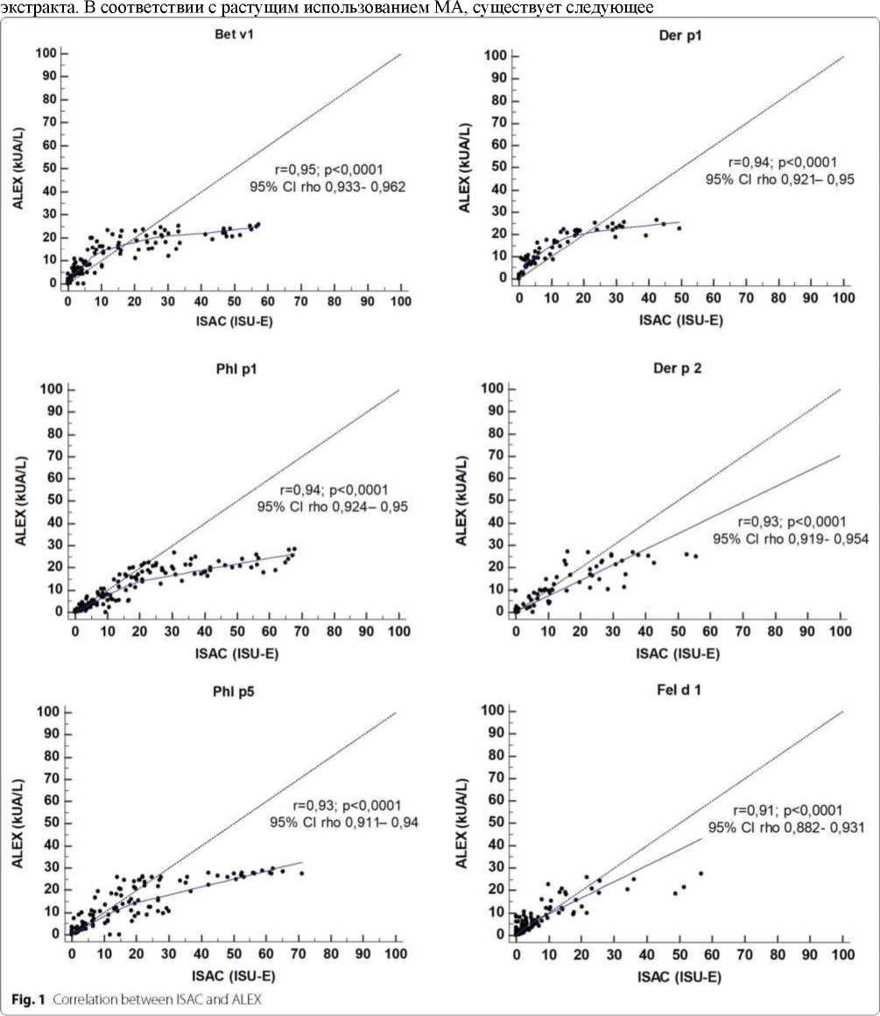
Рис. 1 Корреляция между ISAC и ALEX
Ось ординат во всех графиках: ALEX (кЕ/л)
Ось абсцисс во всех графиках: ISAC (ISU-E)

учетом растущей потребности в информации об оптимальной методологии и о том, как правильно интерпретировать результаты [9].

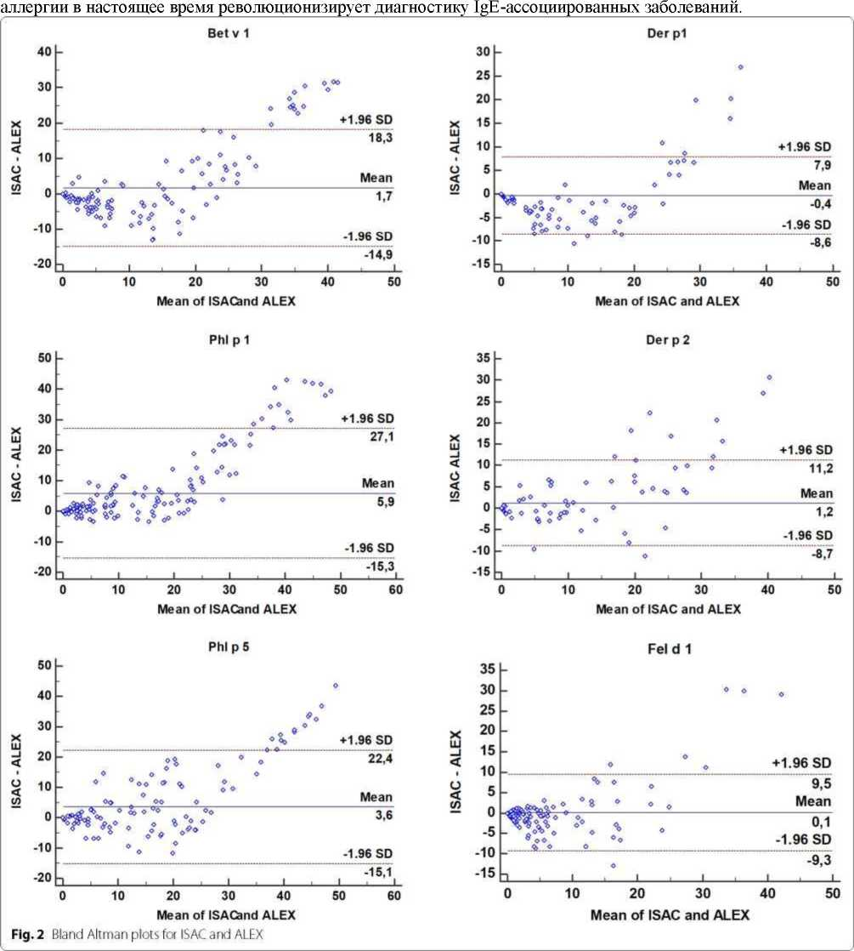
Рис. 2 Графики Блэнда-Алтмана для ISAC и ALEX
Ось ординат во всех графиках: ISAC-ALEX
Ось абсцисс во всех графиках: Среднее для ISAC и ALEX

Что касается последовательности диагностических шагов, авторы консенсусного документа WAO-ARIA-GA [2] LEN рассматривают МА в целом как подход третьего ряда, который следует использовать в случае неубедительных исследований первого и второго ряда, которые обычно дают достаточную информацию у большинства пациентов [6]. Использование рекомбинантных аллергенов для диагностики молекулярной аллергии в настоящее время революционизирует диагностику IgE-ассоциированных заболеваний.
Недавно опубликованное руководство по диагностике молекулярной аллергии подчеркивает многие преимущества молекулярной диагностики. Одним из интересных аспектов, выявленных в последнее время молекулярной диагностикой, является то, что чувствительность к определенным молекулам аллергенов и их комбинации более распространена для одних аллергических проявлений, чем для других [10].
Каждый иммуноферментный анализ основан на конкретных концентрациях антигенов, сывороток крови, детектирующих антител и субстратов, помеченных ферментами, которые подходят для обеспечения наилучшего динамического диапазона в используемых аналитических условиях. В настоящее время в диагностике аллергии используются различные платформы и субстраты, и часто отмечается, что различные серологические анализы приводят к

Рис. 3 Каппа-анализ между ISAC и ALEX
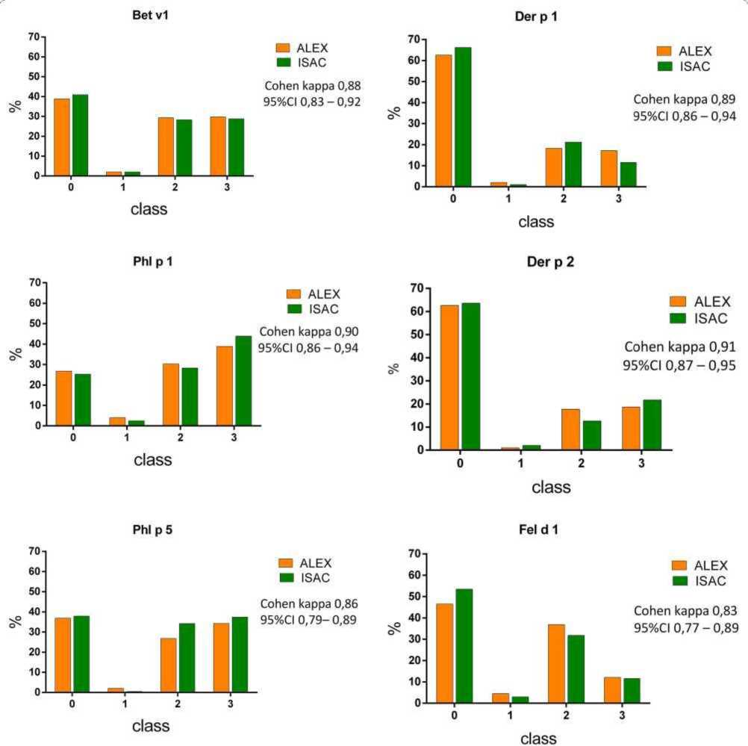
различным результатам, даже если корреляция наблюдается при определенных условиях эксплуатации. Кроме того, чем сложнее анализ, тем больше неоднородность результатов.
Принимая во внимание эти концепции, в данном исследовании мы сравнили мультиплексную платформу ALEX, новый инструмент, который может быть правильно использован в стратегии диагностики аллергии «снизу вверх», и мультиплексную платформу ISAC.
При сравнении одних и тех же молекулярных компонентов на ALEX и ISAC следует учитывать, что твердые фазы в данных анализах были разными, также как и разбавления сывороток, а также ферментные субстраты. Кроме того, ALEX использует CCD-ингибитор, а ISAC – нет. Тем не менее лабораторные методы пытаются имитировать in vitro то, что предположительно происходит in vivo, и, что более важно, результаты тестов in vitro используются для поддержки диагностики и назначения плана лечения аллергологом. Однако, несмотря на технические различия, результаты показали существенное согласие между этими двумя методами, аналогичные результаты были продемонстрированы в исследовании Francesca и соавт. [11].
В заключение следует отметить, что результаты ALEX хорошо коррелировали с результатами теста ISAC. Тем не менее, методология ALEX при сравнении с ISAC имеет тенденцию к завышению показателей при высоких уровнях концентрации. Однако, поскольку каждый метод диагностики обладает уникальными характеристиками, результаты не являются взаимозаменяемыми.
В аллергическом обследовании ALEX-анализ является еще одним дополнительным диагностическим инструментом для оценки сложных случаев, и сравнение с другими тестами должно проводиться с осторожностью и на основе глубоких знаний в области диагностики молекулярной аллергии.

Сокращения
ALEX: allergy explorer (анализатор аллергии); ISAC: (иммуноферментный твердофазный чип); MA: молекулярная аллергология; sIgE: специфический IgE; CCD: устройство с зарядной связью); CCD: детерминанты перекрестной реакции углеводов.

Выражение благодарности
Отсутствует.

Материалы авторов
JB, TV, PF и PP внесли свой вклад в разработку, сбор, анализ и интерпретацию данных и отредактировали рукопись. Все авторы прочитали и одобрили окончательный вариант рукописи.

Финансирование
Была получена техническая поддержка от компании «Макро Аррэй Диагностикс ГмбХ», Вена (Австрия).

Наличие данных и материалов
Набор данных, использованных и/или проанализированных в ходе настоящего исследования, можно получить у соответствующего автора по запросу.

Этические аспекты
В ходе данного исследования для описания профиля IgE в группе сывороток, собранных по диагностическим причинам у пациентов с аллергией, были использованы два коммерчески доступных метода. Сыворотки были идентифицированы по уникальному лабораторному коду и обработаны анонимно. Протокол исследования был одобрен местным комитетом по этике до начала проведения исследования.

Согласие на публикацию
Не применимо.

Конфликт интересов
P Forstenlechner является сотрудником компании «Макро Аррэй Диагностикс ГмбХ», Вена (Австрия).

Информация об авторах
¹ Кафедра иммунологии и аллергологии, Университетская больница Пльзень, Алей Свободы 80, 30460 Пльзень, Чешская Республика.
² Кафедра иммунологии и аллергологии, медицинский факультет в Пльзене, Карлов университет, Прага, Чешская Республика.
³ «Макро Аррэй Диагностикс ГмбХ», Гутейль-Шодер Гассе, 17, 1230 Вена, Австрия
Получено: 11 января 2019 года Принято: 10 июня 2019 года
Опубликовано онлайн: 08 июля 2019 года

Ссылки на литературу
- Sastre J. Molecular diagnosis in allergy. Clin Exp Allergy. 2010;40:1442-60.
- Kleine-Tebbe J, Jappe U. Molecular allergy diagnostic tests: development and relevance in clinical practice. Allergologie. 2013;8:327-49.
- Jakob T, Forstenlechner P, Matricardi P, Kleine-Tebbe J. Molecular allergy diagnostics using multiplex assays: methodological and practical considerations for use in research and clinical routine. Part 21 of the series molecular allergology. Allergo J Int. 2015;24:320-32.
- Heffler E, Puggioni F, Peveri S, Montagni M, Canonica GW, Melioli G. Extended IgE profile based on an allergen macroarray: a novel tool for precision medicine in allergy diagnosis. World Allergy Organization Journal. 2018;11:1-7.
- Gadisseur R, Chapelle JP, Cavalier E. A new tool in the field of in vitro diagnosis of allergy: preliminary results in the comparison of ImmunoCAP250 with the ImmunoCAP ISAC. Clin Chem Lab Med. 2011;49:277-80.
- Canonica GW, Ansotegui IJ, Pawankar R, Schmid-Grendelmeier P, van Hage M, Baena-Cagnani CE, Melioli G, Nunes C, Passalacqua G, Rosenwas- ser L, Sampson H, Sastre J, Bousquet J, Zuberbier T. A WAO—ARIA—GA (2) LEN consensus document on molecular-based allergy diagnostics. World Allergy Organ J. 2013;6:1-16.
- Ferrer M, Sanz ML, Sastre J, Bartra J, del Cuvillo A, Montoro J, Jauregui I, Davila I, Mullol J, Valero A. Molecular diagnosis in allergology: application of the microarray technique. J Investig Allergol Clin Immunol. 2009;19:19-24.
- Altman DG. Practical statistics for medical research. London: Chapman & Hall; 1991. p. 404.
- Huss-Marp J, Gutermuth J, Schaffner I, Darsow U, Pfab F, Brockow K, Ring
J, Behrendt H, Jakob T, Ahlgrim C. Comparison of molecular and extract- based allergy diagnostics with multiplex and singleplex analysis. Allergo J Int. 2015;24:46-53.
- Matricardi PM, Kleine-Tebbe J, Hoffmann H, Valenta R, Hilger C, Hofmaier S, Aalberse RC, Agache I, Asero R, Ballmer-Weber B, Barber D, Beyer K, Biedermann T, Bilo MB, Blank S, Bohle B, Bosshard PP, Breiteneder H, Brough HA, Caraballo L, Caubet JC, Crameri R, Davies JM, Douladiris N, Ebisawa M, EIgenmann PA, Fernandez-Rivas M, Ferreira F, Gadermaier G, Glatz M, Hamilton RG, Hawranek T, Hellings P, Hoffmann-Sommergruber
K, Jakob T, Jappe U, Jutel M, Kamath SD, Knol EF, Korosec P, Kuehn A, Lack G, Lopata AL, Makela M, Morisset M, Niederberger V, Nowak-Wggrzyn AH, Papadopoulos NG, Pastorello EA, Pauli G, Platts-Mills T, Posa D, Poulsen LK, Raulf M, Sastre J, Scala E, Schmid JM, Schmid-Grendelmeier P, van Hage M, van Ree R, Vieths S, Weber R, Wickman M, Muraro A, Ollert M. EAACI molecular allergology user's guide. Pediatr Allergy Immunol. 2016;27(suppl 23):1-250.
- Francesca B, Da Re M, Enrico S, Paola M, Mariaelisabetta C, Ignazio B, Danilo V. Evaluation of a new multiplex assay for allergy diagnosis. Clin Chim Acta. 2019;493:73-8.

Примечание издателя
«Шпрингер Нейче» (Springer Nature) остается нейтральным в отношении юрисдикционных претензий в опубликованных картах и институциональной принадлежности.

